

**UNIVERSIDAD TECNOLÓGICA NACIONAL**

FACULTAD REGIONAL CÓRDOBA

Tecnicatura Universitaria en Programación

CURSO 2W2

METODOLOGÍA DE SISTEMAS I

TRABAJO PRÁCTICO INTEGRADOR

V. 2.1.0

Integrantes

* González, Sebastián  
  legajo: 107853
* Lesta, Antonella legajo: 110366
* Ramallo, Juan   
  legajo: 110186
* Romero, Miguel  
  legajo: 108998
* Rosales, Xavier  
  legajo: 109931

Docentes

* Pérez, Rita Mabel
* Santoro, Exequiel Juan Luis

**2019**

ÍNDICE

1 PLANILLA DE VERSIONADO 2

2 INTRODUCCIÓN 3

3 DOMINIO DEL PROBLEMA: PROYECTO MUSEO 4

4 PRIMERA ENTREGA 6

4.1 Objetivo: 6

4.2 Limites: 6

4.3 Alcances: 6

4.4 Diagnóstico: 7

4.5 REQUERIMIENTOS 8

4.5.1 Requerimientos Funcionales 8

4.5.2 Requerimientos No Funcionales 9

5 SEGUNDA ENTREGA 10

5.1 PLANIFICACION 10

5.2 FACTIBILIDAD 12

5.2.1 Factibilidad técnica: 12

5.2.2 Factibilidad operativa 12

Factibilidad económica: 13

5.3 RIESGOS 14

5.3.1 Riesgos del proyecto 14

5.3.2 Riegos Técnicos 14

5.3.3 Riesgos del Negocio 14

6 TERCER ENTREGA 17

6.1 MODELADO DE CLASES DEL DOMINIO 17

6.2 MODELADO DE CASOS DE USO 18

6.3 PROTOTIPO DE INTERFAZ 20

7 CUARTA ENTREGA 24

7.1 ARMADO DE EQUIPO PARA PRIMER SPRINT 25

7.2 PLANIFICAR PRIMER SPRINT 27

7.3 CONFECCIÓN 3 USER STORIES 28

8 CONCLUSIÓN 31

9 GLOSARIO 32

# PLANILLA DE VERSIONADO

|  |  |  |  |
| --- | --- | --- | --- |
| **Fecha** | **Revisión** | **Descripción** | **Autores** |
| 12/09/2019 | 1.0.0 | “Primera Entrega” | González, Lesta, Ramallo, Romero, Rosales |
| 03/10/2019 | 1.0.1 | “Corrección” | González, Lesta, Ramallo, Romero, Rosales |
| 14/10/2019 | 1.1.0 | “Segunda Entrega” | Gonzalez, Lesta, Ramallo, Romero, Rosales |
| 17/10/2019 | 1.1.1 | “Corrección” | González, Lesta, Ramallo, Romero, Rosales |
| 24/10/2019 | 2.0.0 | “Tercera Entrega” | González, Lesta, Ramallo, Romero, Rosales |
| 7/11/2019 | 2.1.0 | “Cuarta Entrega” | González, Lesta, Ramallo, Romero, Rosales |

# INTRODUCCIÓN

En el siguiente trabajo integrador se presentará el caso del “Museo”, para lo cual se expondrán los conocimientos adquiridos en la materia acerca del análisis del dominio del problema, la identificación del sistema a desarrollar como así también la captura de requerimientos necesarios, y con esto poder llevar a cabo el plan de proyecto y determinar la viabilidad y los riesgos asociados a éste.

Habiendo cumplimentado el paso anterior, se generará el modelado de los casos de uso y el diagrama de clases del dominio asociado, junto con un prototipo de interfaz.

Finalmente, nuestra meta será desarrollar 3(tres) historias de usuario completas, cabe mencionar que se almacenaran las versiones del trabajo en repositorios públicos, y se utilizaran herramientas de gestión y versionado Asana, Trello y GitHub.

Nuestros objetivos son poder afianzar e integrar los conocimientos de la asignatura Metodología de Sistemas I llevando a la práctica real los conceptos teóricos fundamentales que conducen a la formación profesional del perfil de la carrera.

En este trabajo con el anexo de esta cuarta y última entrega se agrega la organización del Sprint con la asignación del equipo como así también 3 historias de uso propuestas y definidas. En la organización del sprint se entrega como y que temas se trataran en las ceremonias correspondientes.

# DOMINIO DEL PROBLEMA: PROYECTO MUSEO

Un museo pictórico de nuestra ciudad expone obras de artistas locales, nacionales e internacionales. El público puede asistir a ver las obras abonando una entrada, para lo que debe recurrir a la caja, allí se le pregunta si necesita un guía para recorrer la exposición, de ser así debe abonar un adicional por el servicio, y esta persona le explica una por una las obras. La entrada al museo tiene un código de barra para acelerar el ingreso de los visitantes; además hay que tener en cuenta que la misma entrada cumple una función de factura por lo que debe tener los datos requeridos por la ley de facturación vigente y debe asegurarse que el número de factura sea único. Si solicita este servicio y no hay personal disponible, deberá esperar hasta que se desocupe alguno. En algunas ocasiones las personas se cansan y se van.

Las obras ingresan al museo por diversas causas (compras, donación o préstamo), pero en cualquiera de los casos al ingresar las obras se registran de las mismas: estilos (naturaleza muerta, paisaje, etc.), tipo de obras (acuarela, óleo, etc.), nombre de la obra, fecha de creación, descripción, alto, ancho y valuación, la fecha de registración y el personal responsable de la registración, así como también los detalles del autor, si el museo no los tiene registrados anteriormente.

Si el museo dispone de dinero, se encarga de visitar artistas y seleccionar obras para su compra, al legar se las registra como se indicó anteriormente, se les asigna un lugar en el depósito y se calcula el monto que se debe abonar para preparar el pago. Con respecto a la transacción de compra, los datos que se registran son: fecha de compra, datos del vendedor y monto de la compra.

En ocasiones artistas, especialmente locales, ofrecen sus colecciones como préstamo al museo, de ser así, se registran las obras del mismo modo que una compra, se analiza su estado, se determina un empleado responsable dentro del museo y se confecciona un convenio que firman ambas partes. De ocurrir algún problema con las obras, el museo debe responsabilizarse por los daños y resarcir al artista, razón por la cual no es muy aceptado este tipo de convenios. Los datos adicionales a la carga del préstamo son: fecha de devolución referente del museo.

De recibirse donaciones el procedimiento de registración de las obras es el mismo, consignando además los datos del donante.

Es política del museo prestar parte de sus obras a otros museos que lo soliciten, en este caso se registran las obras que van a salir, el tiempo que estarán fuera, el responsable de las obras y con este fin se firma un convenio por el cual se responsabiliza por el material que retira del museo. De no aceptar la firma de este convenio las obras no salen del museo.

Las obras deben restaurarse por su deterioro natural debido al paso del tiempo por cualquier otra causa, en este caso las obras son separadas del resto hasta que puedan ser enviadas a los restauradores. Luego de ser restauradas las obras reingresan al museo y permanecen en el depósito y quedan disponibles. Si las obras no pudieron ser restauradas son reingresadas al depósito para luego decidir el momento de darles de baja.

El administrador del museo es quien tiene la responsabilidad de realizar la programación de las exposiciones, indicando la duración de la exposición, fecha de inicio y fin de esta, definiendo que obras van a exponerse y el lugar donde serán ubicadas. También se encarga de la planificación de las visitas guiadas para público común y especial, por ejemplo, visitas de escuelas. Es importante aclarar, que las visitas para escuelas no tienen cargo y en el horario en que se planifican no se permiten visitas para el resto del público.

Además, la dirección del museo ha informado que tiene licencia para realizar la aplicación web con una base de datos Oracle para organizar las visitas rutinarias al museo y especialmente el evento de la noche de los museos, donde el museo forma parte del recorrido nocturno de los visitantes y recibe muchos visitantes. Para ello se necesita organizar y planificar los itinerarios de la mejor forma posible evitando largas esperas de los visitantes que intentan acceder a un recorrido.

Dicho esto, se desea que el sistema permita, a través de una pantalla al ingreso del museo, hacer consultas de las obras e itinerarios de visitas disponibles para agendar un horario y reservar un lugar disponible en el mismo; todo ello en un tiempo que no superen los 15 segundos para evitar demoras en el sector de adquisición de entradas.

# PRIMERA ENTREGA

## Objetivo:

Brindar información para la gestión de exposición de obras y programación de sus visitas, a su vez administrar los procesos que conciernen a la adquisición, préstamo y mantenimiento de estas obras pictóricas.

## Limites:

Desde que se registra la adquisición de una obra pictórica hasta que se genera la baja de esta por deterioro u otro causal.

## Alcances:

Alcance General, se creará un sistema integral personalizado para la gestión del museo, dicho sistema contemplará la gestión del museo en las siguientes áreas.

"Gestión de Artistas":

* Registrar un artista (nombre completo, seudónimo, origen más datos bibliográficos).
* Eliminar un artista.
* Modificar datos de artista (bibliográficos).
* Consultar artistas (por origen, edad).

"Gestión de Guías"

* Registrar un guía (nombre, especialidad, idiomas, horas disponibles).
* Modificar un guía (agenda).
* Eliminar un Guía.

"Gestión optimizada de Guías"

* Registran valores estadísticos (sistema automático que genera el horario en el cual estará disponible el siguiente guía, con reportes para saber la demora de un nuevo guía).

"Gestión de valores (sistema de caja)"

* Registran los ingresos (tipo y monto de las entradas).
* Registran los egresos (gastos, compra de obras, servicios, sueldos etc.)
* Reportes de fondos. (Reportes financieros, para compras y gestiones administrativas.)

"Gestión de visitas"

* Registro de visita (Numero, origen, valor de la entrada)
* Registro de asignación de guías a visitas (en caso necesario).
* Registran las visitas con fines estadísticos.
* Reportes estadísticos (ingresos, proyecciones).

"Gestión de obras"

* Registro de obras. (Localización, si esta prestada o no)
* Modificación de datos de obras.
* Baja de obras.

“Gestión de adquisiciones”

* Registro de adquisiciones de obras. (origen).
* Registro de compras de obras.
* Registro de donación de obras.
* Modificación de una adquisición de una obra.

“Gestión de restauraciones”

* Registro de una obra que ingresa a restauración.
* Modificación de una obra que se ingresó a restauración.
* Las obras cuentan con un historial de las restauraciones.

“Gestión de valuación”

* Registro de valuaciones de obras que podrían ser adquiridas y las que se encuentran en existencia.
* Modificación de valuaciones de obras que pudieron o fueron adquiridas.

“Gestión de exposiciones”

* Registro de exposiciones, (las obras, tipo, categoría).
* Modificación de datos sobre exposiciones.

“Gestión de préstamos”

* Registro de un préstamo.
* Modificación de un préstamo.
* Reportes totales y parciales.

“Gestión de usuarios”

* Registro de usuarios (rol (restaurador, guía, recepcionista.), nombre, atribuciones, restricciones.)
* Modificación de usuarios.

## Diagnóstico:

* Problema:

El público puede asistir a ver las obras abonando la entrada, en caso de necesitar un guía deben esperar que alguno este desocupado. La gente se cansa y en ocasiones provoca que se marchen.

* Posible solución:

Este problema se podría resolver si se automatiza la visita guiada mediante Audio guías.

## REQUERIMIENTOS

### Requerimientos Funcionales

Esta tabla muestra la lista de requisitos funcionales del sistema que será utilizado por el Museo de Arte Pictórico. Se pueden visualizar las tareas que deberá ser capaz de ejecutar el software. Cada requisito contiene un identificador único compuesto por dos letras que indican que es un requisito funcional y un número que indica la secuencia, las columnas nombre y descripción definen el mismo.

|  |  |  |
| --- | --- | --- |
| **ID RF** | **Nombre del Requerimiento** | **Descripción del Requerimiento** |
| RF-1 | Identificación de entradas y facturación | La entrada deberá contar con un código de barras y deberá cumplir la función de factura con un número de identificación único, para acelerar el ingreso de los visitantes |
| RF-2 | Visualización de guías | Se podrá visualizar la disponibilidad de guías |
| RF-3 | Cobro por tipo de visita | El sistema deberá poder registrar el cobro por tipo de visita. |
| RF-4 | Consultas generales y agenda | El sistema deberá hacer consultas de las obras e itinerarios de visitas disponibles, así como agendar un horario y reservar lugares; en un tiempo máximo 15 segundos. |
| RF-5 | Compra de obras | El sistema deberá registrar compra, pago y almacenamiento de las obras. |
| RF-6 | Vista de obras en exposición | El Administrador del museo podrá visualizar una lista de obras en exposición. |
| RF-7 | Registro restauración | El sistema debe tomar registro de las obras que requieran ser restauradas. |
| RF-8 | Baja de obra | El sistema debe permitir dar de baja una obra por imposibilidad de ser recuperada. |

### Requerimientos No Funcionales

Esta tabla describe limitaciones, restricciones y otros factores que nos permitirán tener un mayor entendimiento y comprensión necesarios para lograr una exitosa ejecución del proyecto. Al igual que la tabla anterior se compone de un identificador (RNF), una descripción y si afecta a la arquitectura del software y la prioridad que tener en consideración a la hora de encarar el proyecto.

|  |  |  |  |  |  |
| --- | --- | --- | --- | --- | --- |
| **ID** | **Requerimiento** | **Descripción** | **Tipo** | **Afecta la Arq.** | **Prioridad** |
| 1 | Base de datos a utilizar | Se utilizará motor de base de datos ORACLE | Req. Organización/  Implementación | SI (El lenguaje de prog. Debe resolver la comunicación con la BD | Alta |
| 2 | Estilo de la aplicación | Solo el administrador podrá diagramar las exposiciones de las obras. | Req. Organización/  Implementación | SI (Modelo de control de la arquitectura) | Alta |
| 3 | Articulación | Las visitas de Escuelas sin cargo | Req. Externo | NO | - |
| 4 | Entorno Web | El sistema deberá desarrollarse en un entorno web. | Req. Organización/  Implementación | SI (Disponer de un servidor Web/lenguaje de prog. Que soporte el entorno) | Alta |
| 5 | Encriptación de claves | Se deberán encriptar las claves de acceso. | Req. Producto/  Fiabilidad | SI (Se requiere de un módulo que provea el servicio de encriptación) | Media |
| 6 | Navegador soportado | Se utilizarán navegadores Firefox y Google Chrome. | Req. Organización/  Implementación | NO | -- |
| 7 | Reglamentaciones | El Museo debe responsabilizarse por las obras tomadas en préstamo de los artistas y resarcirlas en los casos que corresponda. | Req. Externo/  Legislativo | NO | - |

# SEGUNDA ENTREGA

## PLANIFICACION

Con este grafico representamos la planificación de todo el proyecto, esto nos sirve para tener una visión a futuro de las actividades y los roles que se le asignan a cada miembro del equipo, así como también el tiempo de ejecución y las dependencias entre cada tarea.

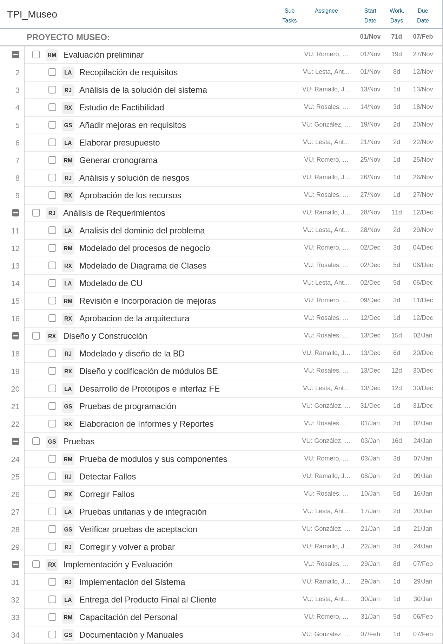

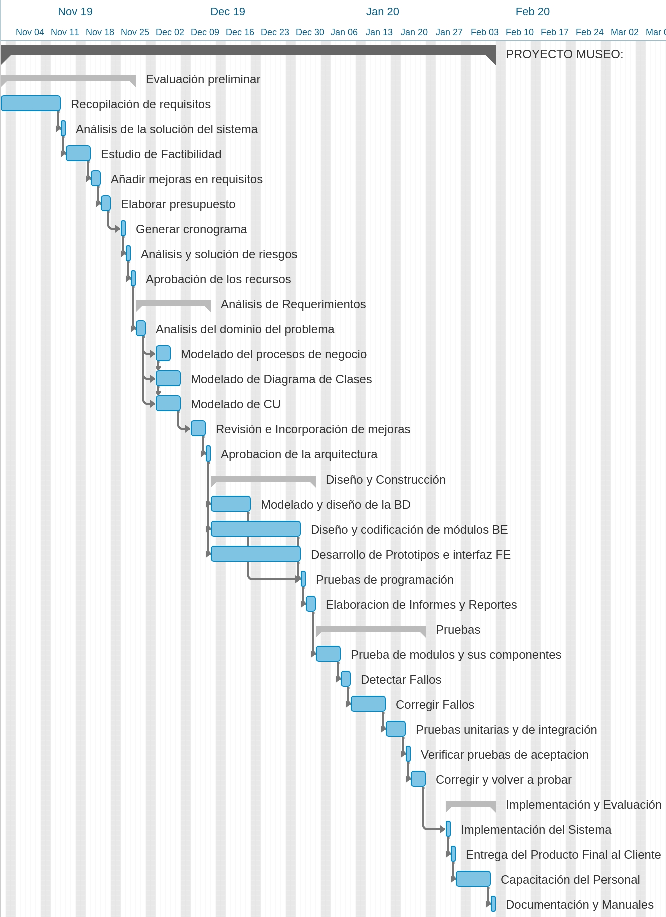

## FACTIBILIDAD

### Factibilidad técnica:

Los recursos necesarios para la ecuación del proyecto museo, son factibles y viables con las tecnologías vigentes, en cuanto a la persistencia de datos y ejecuciones lógicas por medio de interfaces web las cuales se detallan a continuación.

La institución cuanta una licencia ORACLE para la gestión de la base de datos, la cual será implementada para generar el esquema de base de datos del museo.

En cuanto al motor de Back-End y Front-End, existen diversos enfoques posibles. Nosotros como equipo de desarrollo optamos por PHP 7 para el Back-End. Javascript y HTML5 en Front-End por medio de Bootstrap, que en su dinámica de trabajo incluye librerías JS.

En cuanto a la gestión de las maquinas (computadoras) para mantener el funcionamiento operativo WEB, seleccionamos un servidor remoto APACHE.

Las tecnológicas propuestas serán integradas a lectores de códigos de barra laser, que facilitarán las lecturas. Además, al utilizar el lenguaje PHP se podrá optar por la lectura de los códigos de barra con mismo lector, así como también ingresar los valores en forma manual en el caso de falla de los lectores.

Además, requerimos para el desarrollo de la aplicación computadoras con procesadores Intel 5 en adelante.

En cuanto a los requerimientos técnicos del servidor, contamos con una empresa suiza INFOMANIAK que nos ofrece un servidor Apache con 8 Gb de RAM y 500gb de memoria ROM, en un sistema operativo Linux. El costo de dicho servidor es anual y es de 112 USD por año con un ancho de banda de consumo de hasta 5000gb por año; lo cual vemos suficiente para los consumos de un sistema con estas características. De esta forma, el sistema permitirá miles de iteraciones al mismo tiempo o a lo largo de periodos de alto consumo como pueden ser periodos de temporadas turísticas o noche de museos, donde el sistema estaría más exigido.

En cuanto a las computadoras necesarias para el desarrollo del sistema podríamos utilizar las propias computadoras del museo para el control del servidor de forma remota para el Deeploy de la aplicación y su mantenimiento, Testing y capacitación del personal.

Además, hacemos notar que las tecnologías presentadas como el Framework de trabajo posibilitan la utilización del sistema en browsers como Chrome, Edge, Firefox, Opera, entre otros.

### Factibilidad operativa

La factibilidad operativa del proyecto depende en principio de los recursos humanos para la creación del proyecto en sus 3 áreas principales, estas son:

* Esquema de base datos: se requiere personal capacitado como DBA.
* Lógicas de PHP para el motor de Back-End: será realizado por personal con experiencia en PHP el cual podrá ir testeando los avances del proyecto en una integración continua con el Front-End.
* Parte visual Front-End será realizada por personal capacitado y con experiencia en manejo de herramientas Front como HTML, CSS y Javascript.

El sistema propuesto es intuitivo y contará con una capacitación, manuales de usuario. También se dará soporte técnico via e-mail, teléfono o Skype.

Factibilidad económica:  
 Serán necesarias al menos 4 computadoras, precio aproximado de 700USD por computadora:

* Desarrollo: 2 computadoras.
* Testing: 1 computadora
* DBA: 1 computadora para la gestión del esquema de base datos.
* Los desarrolladores, testers y DBA percibirán salarios partiendo de la base de 30.000 pesos por mes y dependiendo del nivel de Seniority.

Además, dichas computadoras una vez realizado el proyecto, podrán ser las mismas que se utilicen para la gestión del museo con una simple integración con lectores de código de barra.

En el caso de utilizar las oficinas del museo, no se incurrirán en gastos de alquiler.

Es muy importante denotar que se prevé un presupuesto en salarios de USD 16.000 para cuatro personas por 4 meses de trabajo, en jornadas de 40 horas semanales.

La factibilidad económica depende en gran parte de las siguientes áreas:

* Hardware para el servidor.
* Hardware para el desarrollo.
* Licencias de software Windows.
* Recursos económicos para los desarrolladores en concepto de honorarios.

**Tabla de Recursos**

|  |  |
| --- | --- |
| Cantidad / Descripción | Costos |
| 4 computadoras | 2800 USD |
| 1 servidor por año | 112 USD |
| 1 dominio por año | 10 USD |
| 4 licencias Windows | 400 USD |
| Honorarios | 5000 USD |
| 1 licencia Oracle | 0 (cuenta el museo con la licencia) |
| Recursos Humanos | 4300 USD por Mes |

Concluimos entonces, que los recursos necesarios para la ejecución del proyecto museo son factibles ya que contamos y conocemos las tecnologías vigentes utilizando nuestro conocimiento en la persistencia de datos y ejecuciones lógicas por medio de interfaces web. Agregamos, además, que según el análisis de costos el proyecto es viable.

## RIESGOS

Los principales riesgos de este proyecto son organizacionales, en cuanto a la consigna de los requerimientos a resolver; además, existe el riesgo de la salida de desarrolladores y quedarse con el proyecto a medio camino, por tanto, será de vital importancia contar con el sistema de versionado, para poder avanzar en el proyecto en hitos.

### Riesgos del proyecto

* Personal: En el caso de la pérdida de un miembro del equipo, entraríamos un retraso en el proyecto, la solución será retrasar la fecha de entrega del proyecto, contratando o solicitando un reemplazante.
* Presupuesto: El plan de pagos por parte del museo al equipo, la compra de materiales, así como el pago de servidores, está expuesto a la inflación y/o una corrida en el dólar, la solución es prever y tratar de dolarizar los pagos que serán devengados y convertidos a pesos mes a mes para las liquidaciones y compra de materiales.
* Cliente: El cliente PO (Product Owner) presenta la posibilidad de cambios imprevistos por la dinámica de funcionamiento del museo, lo cual ante cambios en el modelo de negocio las diferentes áreas (Caja, restauración, entradas, compras) implicaría modificación de requerimientos.
* Recursos: La falla de computadoras, servidores podrían ocasionar perdidas de CPU lo cual se puede subsanar con un servicio de garantía. Un problema de este tipo postergaría la entrega del proyecto.

### Riegos Técnicos

En este proyecto los riesgos técnicos son menores dado que las tecnologías elegidas son vigentes y forman parte de un estándar en el cual tenemos soporte y comunidades activas. Existe el riesgo técnico de la integración con los datos de la factura lo cual ante cambios de ley se requerirá una actualización del sistema.

* Diseño: Existe el riesgo de que el diseño seleccionado no satisfaga el estándar de calidad del cliente; para lidiar con esto ofreceremos demos contantes de los avances del proyecto, la cual dará feedback del mismo, en cuanto a la dinámica de negocio.
* Implementación: Corremos el riesgo que el personal para implantación del sistema no se adapte a la nueva dinámica de trabajo del sistema.
* De interfaz: La interfaz del sistema corre el riesgo de no ser interpretada por empleados del museo, se relaciona al ítem anterior y se soluciona por medio de Demos del proyecto. Se minimiza este riesgo utilizando los recursos de Bootstrap que están presentes en muchas otras aplicaciones que probablemente los empleados utilicen. (Homebaking, AFIP, ANSES, pasajes de avión, reservas de hoteles).
* Mantenimiento: Se corre el riesgo de colapsos en las bases de datos luego de muchos movimientos en el sistema, se soluciona por medio de triggers que limpian la base de datos; además el sistema requiere un mantenimiento y verificación cada seis meses.

### Riesgos del Negocio

En este caso el riesgo de negocio depende de la situación del museo, y no la gestión del sistema en su etapa de desarrollo.

* De mercado: Es un riesgo externo que gobierno decida cerrar el museo, o la clausura de este, como también es un riesgo para el proyecto, el requerimiento de la utilización de un sistema externo por parte de organismos de control.
* De gestión: La gestión del proyecto es un riesgo ante la entrada de nuevas reglamentaciones o un mal manejo de las asignaciones de las tareas, como una descoordinación entre las distintas áreas de desarrollo. Para minimizar este riesgo será clave utilizar una dinámica de espiral para evitar encontrarse al final del proyecto con errores invalidantes.
* De Presupuesto: Sera un riesgo la liberación de pagos incompatibles con los avances del proyecto en los 4 meses previstos. Esto se puede minimizar organizando pago adelantado por el sistema.

A continuación, se presentan los riesgos mencionados anteriormente ordenados por grado de criticidad y el efecto que tendrían en el desarrollo del proyecto, así como también las acciones propuestas en caso de que sucedan. Esto nos permite tener una visión más clara a la hora de tomar decisiones.

|  |  |  |  |  |
| --- | --- | --- | --- | --- |
| CRITICIDAD | EFECTO | IMPACTO | ACCIONES | TIPO DE RIESGO |
| 1 | Bajo | La pérdida de un miembro del equipo significaría un retraso en el proyecto. | Se retrasará la fecha de entrega del proyecto, o se contratará un reemplazante. | Proyecto/Personal |
| 2 | Medio | El plan de pagos por parte del museo al equipo, la compra de materiales, así como el pago de servidores está expuesto a la inflación y/o una corrida en el dólar. | Prever y tratar de dolarizar los pagos que serán devengados y convertidos a pesos mes a mes para las liquidaciones y compra de materiales. | Proyecto/Presupuesto |
| 3 | Moderado | La falla de computadoras, servidores podrían ocasionar perdidas de CPU, esto podría postergar la entrega del proyecto. | Contratar un servicio de garantia. | Proyecto/Recursos |
| 1 | Bajo | El diseño seleccionado no satisface el estándar de calidad del cliente. | Se ofrecerán demos constantes de los avances del proyecto. | Tecnico/Diseño |
| 1 | Medio | El personal para implementación del sistema no se adapta a la nueva dinámica de trabajo del sistema. | Se realizara una capacitacion sobre el mismo. | Tecnico/Implementacion |
| 2 | Medio | Riesgo de que el sistema pueda no ser interpretado por empleados del museo. | Se realizara una capacitación y se entregarán Demos para que se vayan familiarizando con el sistema. | Tecnico/Interfaz |
| 3 | Moderado | Colapso de la base de datos por exceso de movimientos | Se insertarán triggers para limpiar la base de datos y se hará un mantenimiento semestral. | Tecnico/Mantenimiento |
| 4 | Alto | Cierre , clausura de Museo o intervencion de organismos de control antes del desarrollo. | Pedir pago por adelantado | Negocio/Mercado |
| 4 | Alto | Entrada de nuevas reglamentaciones o un mal manejo de las asignaciones de las tareas, así como una descoordinación entre las distintas áreas de desarrollo. | Utilizar una dinámica de espiral para evitar encontrarse al final del proyecto con errores invalidantes. | Negocio/Gestion |
| 4 | Alto | Liberación de pagos incompatibles con los avances del proyecto en los 4 meses previstos. | Organizar el pago adelantado por el sistema | Negocio/Presupuesto |

# TERCER ENTREGA

## MODELADO DE CLASES DEL DOMINIO

A continuación, quedan modeladas las clases del dominio.

|  |  |
| --- | --- |
| Actor | Rol |
| Visitante (V) | El V será cada usuario que ingrese a visualizar las obras que están en museo pictórico. |
| Empleado (E) | El E será el usuario responsable de las actividades dentro del museo que tengan relación con nuestro visitante. |
| Administrador (A) | El A será el responsable de administrar las obras que están en el museo como las que se pueden adquirir |

## MODELADO DE CASOS DE USO

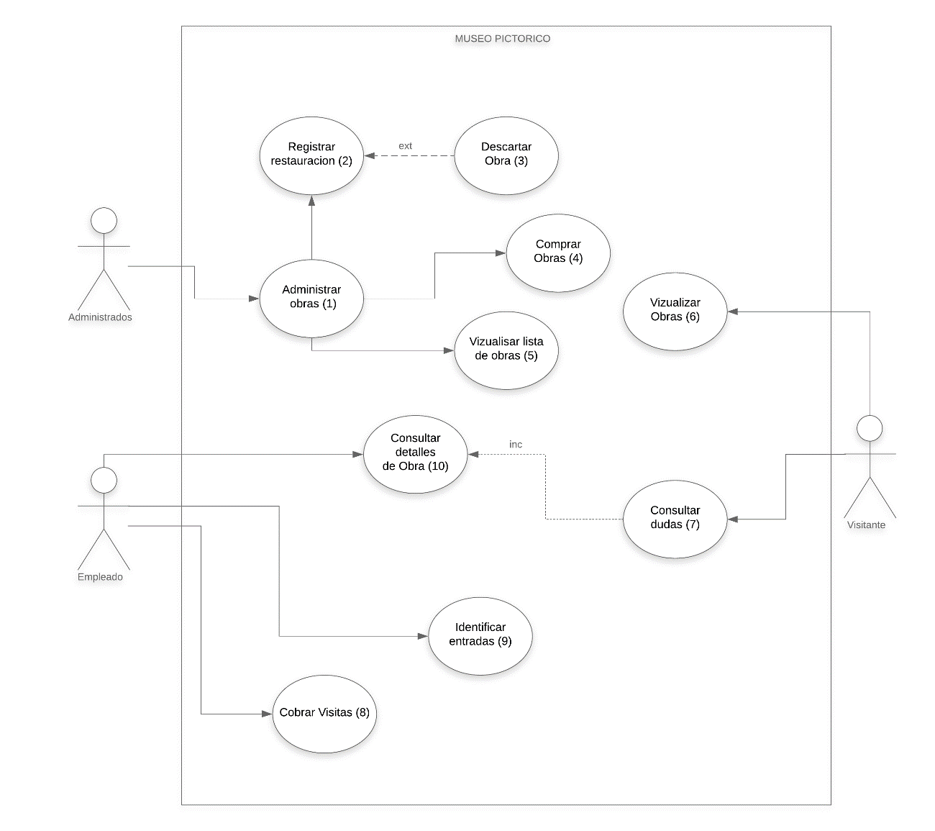

|  |  |  |  |
| --- | --- | --- | --- |
| ID_UC | | Nombre | Objetivo |
| 1 | Administrar Obras | | Administrar los bienes pictóricos del museo. |
| 2 | Registrar restauracion | | Determinar cuando una obra esta en estado de degradación para ser restaurada. |
| 3 | Descartar Obra | | Desechar una obra la cual no haya podido ser restaurada previamente. |
| 4 | Comprar Obras | | Adquirir bienes pictóricos por retribución monetaria. |
| 5 | Vizualisar lista de obras | | Ver el stock pictórico para tener una visión simple de el estado y detalles de las obras en general. |
| 6 | Visualizar obras | | Permitir al visitante vizualisar las obras que están en estado de exposición. |
| 7 | Consultar dudas | | Permitir al visitante una respuesta de cualquier duda que se tenga con respeto a una obra. |
| 8 | Cobrar visitas | | Cobrar al visitante dependiendo del que tipo sea este |
| 9 | Identificar Entradas | | Comprobar mediante sistema que las entradas cumplan con los requerimientos de originada y facturación. |
| 10 | Consular Detalles de obras | | Poder visualizar detalles finos sobre las obras que están en exposición |

## PROTOTIPO DE INTERFAZ

A continuación, desarrollamos los prototipos de cómo se vería el sistema ya con cierta funcionalidad aplicada. Se presenta a continuación modelo del estilo de maqueteado de la webapp como las principales ventanas en las cuales trabajaran los usuarios del museo. Como lo son login, alta de una venta, y la pantalla que permite administrar las obras.

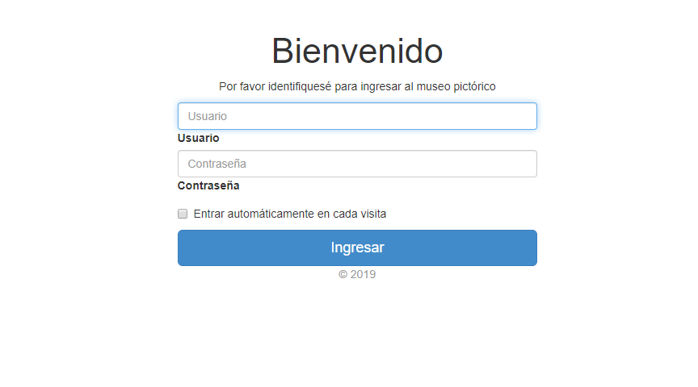

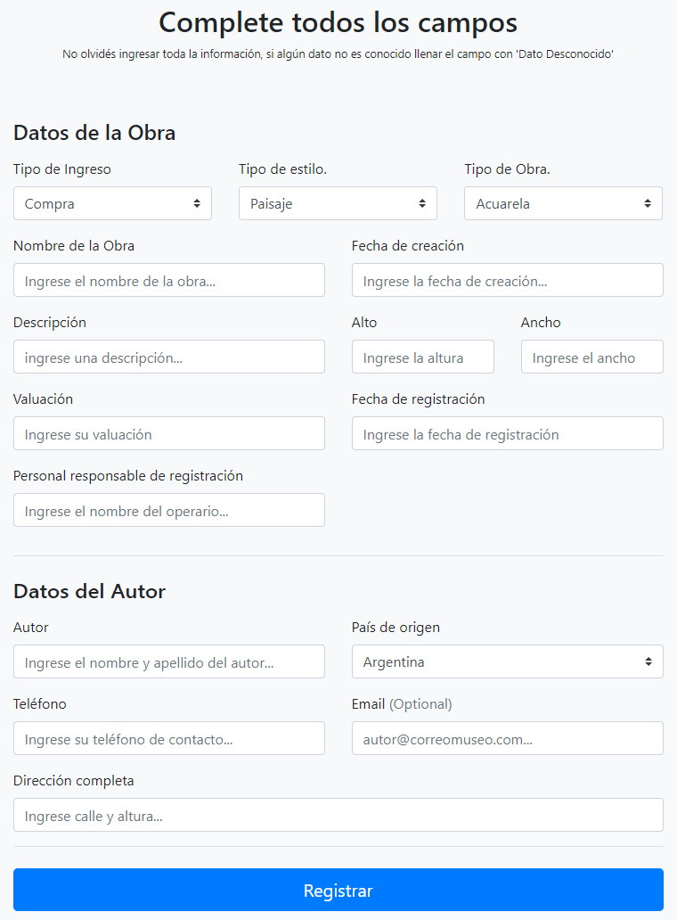

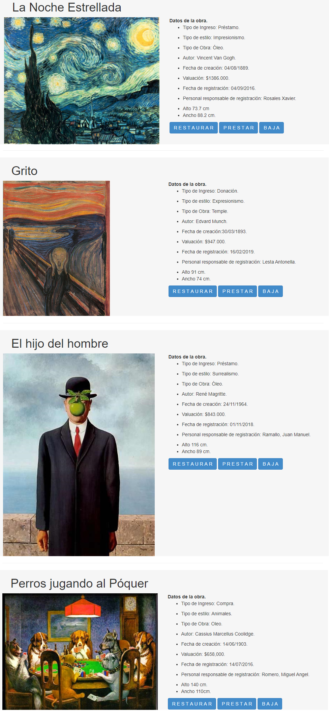

La siguiente imagen muestra el árbol de organización de la WEPAPP para la administración del museo. Destacamos que la aplicación se encuentra organizada en carpetas. Cada ABM / área específica cuenta con su sección; haciendo usos de módulos comunes que se encuentran en la capeta módulos. Además, las librerías para la gestión se encuentran la capeta lib.

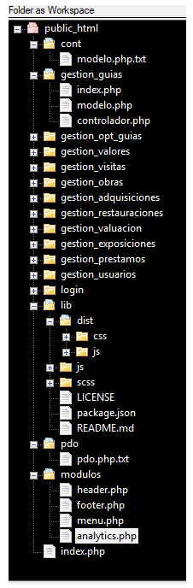

# CUARTA ENTREGA

En la siguiente tabla se presenta el product backlog propeusto que será a aanalizar en la primer ceremonia para dar comienzo al sprint cero.

|  |  |
| --- | --- |
| Backlog item | Prioridad Estimación |
| Como recepcionista quiero emitir tickets con código de barras que cumplan la función de factura. | Alta |
| Como Administrador quiero agendar fechas de reservas. | Alta |
| insertar un nuevo artista. | Alta |
| Comprobar que los artistas existen. | Alta |
| Eliminar una exposición. | Alta |
| Modificar un artista. | Alta |
| Como Administrador de museo quiero poder visualizar los guías disponibles. | Media |
| Como empleado quiero agregar nuevas obras. | Media |
| Como empleado quiero eliminar obras. | Media |
| Como empleado quiero consultar que obras de arte existen. | Media |
| Como empleado quiero modificar los datos de las obras. | Media |
| Como administrador quiero poder información de los artistas registrados. | Media |
| Módulo de gestión de visitas | Baja |
| Módulo de gestión de préstamos de obras de arte. | Baja |
| Módulo de exposiciones. | Baja |
| Módulo para gestión de ventas de entradas. | Baja |
| Módulo de gestión del personal. | Baja |

## ARMADO DE EQUIPO PARA PRIMER SPRINT

Armado de equipo para primer Sprint:  
En este primer sprint al no contar con una retrospectiva de sprints previos,  
optamos por la siguiente dinámica de organización para el sprint.

Los recursos disponibles son full-time todos a excepción del PO (Exequiel Santoro).

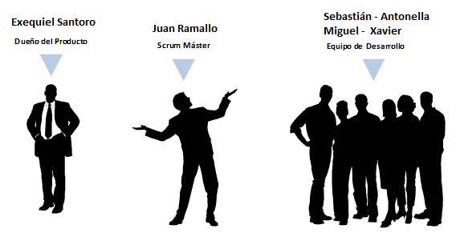

**TEAM:**

* González,Sebastián:

Dev, junior con experiencias en frontend y lojicas de backend en leguajes como Java y C#.

* Lesta, Antonella

Dev, junior con habilidades en front y back, así también posee habilidades en bases de datos relacionadas.

* Ramallo,Juan  
  Dev, junior con experiencias y deploys en diversos entornos, podrá integrar el entregable de software al hardward contratado.
* Romero,Miguel  
  Dev, junior con habilidades en front y back, experiencias en análisis y lógicas de funcionamientos.
* Rosales,Xavier  
  Tester y dev ; cuenta con años de experiencia en testing tipo caja blanca.

**Los roles asignados son:**

**PO:**Exequiel Santoro

**Scrum Master:**Juan Ramallo, al estar asignado solo a este proyecto, además de actuar como facilitador se unirá en todas las instancias de desarrollo.

**Dev Team:**González, SebastiánLesta, Antonella  
Ramallo, Juan  
Romero, Miguel  
Rosales, Xavier

## PLANIFICAR PRIMER SPRINT

Acontinuacion presentamos la propuesta de como organizariamos el primer srpint, punto por punto, ademas en la organización se detalla las ceremonias y los principales temas a tratar.

1. Nos reunimos en la primera ceremonia el Scrum Máster, Scrum Team y el Product Owner quien nos detallará las historias de usuario del Backlog con las prioridades que necesita para el museo con sus criterios de aceptación para hacer los ajustes correspondientes, también recomendándole funcionalidades.
2. Utilizando el póker planning estimamos los puntos de cada historia de usuario para ver con cuales nos podemos comprometer dependiendo del esfuerzo que nos llevará a completarla:

* "Emisión de tickets" 8 puntos
* "Consultas de agenda" 13 puntos
* "Visualización de guías" 21 puntos

1. Revisamos 2 características adicionales por si el desarrollo finaliza antes.

* "Modificar un artista."
* "Eliminar una exposición."

1. Calculamos la velocidad en base a los puntos de cada Sprint para ver hasta cuanto podemos comprometernos, por lo que estimamos que nos llevará 2 semanas en completarlas con una velocidad de 42.
2. Ya que todo el equipo estamos de acuerdo nos comprometemos en cumplir con el sprint
3. Al finalizar el sprint le entregamos una demo con funcionalidades

## CONFECCIÓN 3 USER STORIES

Acontinuacion se precenta las user stories que seria el primer tema en la seremonia planing, junto con las emas propuestas relizadas por el equipo.

|  |  |
| --- | --- |
| Titulo | Emisión de tickets |
| Descripción: | Como Recepcionista de entrada  Quiero emitir tickets con código de barras que cumplan la función de factura  Para acelerar el ingreso de los visitantes |
| Criterios de aceptación: | Criterios de aceptación 1:  El ticket se encuentra emitido  Cuando pase por el lector deberá leerlo  Luego asegurarse que es válido mediante un mensaje.  Criterios de aceptación 2:  El ticket no es válido  Cuando pase por el lector deberá leerlo  Luego emitir un mensaje de ticket inválido |
| Definition of Done: | * Ha pasado los test unitarios * Documentación lista * Código revisado * Cumple con los criterios de aceptación * P.O aprueba la User Story |
| Iteración | 2 |
| Estimación: | 10 puntos |
| Prioridad | Alta |

|  |  |
| --- | --- |
| Titulo | Consultas de agenda |
| Descripción: | Como Administrador de Museo  Quiero agendar fechas de reservas  Para tener mayor control de las reservas |
| Criterios de aceptación: | Criterios de aceptación 1:  Dada determinada fecha  Cuando un visitante /escuela pide reservar un dia  Asegurarse de que el día elegido está libre, asignarle la visita y bloquear el día  Criterios de aceptación 2: Dada determinada fecha bloqueada. Cuando un visitante o escuela pide reservar un dia. Asegurarse que el día elegido está ocupado mostrando mensaje emergente , mostrando sugerencia de día disponible más cercano |
| Definition of Done: | * Ha pasado los test unitarios * Documentación lista * Código revisado * Cumple con los criterios de aceptación * P.O aprueba la User Story * Cumple con los R.No funcionales |
| Iteración | 2 |
| Estimación: | 15 |
| Prioridad | Alta |
| Titulo | Visualización de guías |
| Descripción: | Como Administrador de museo  Quiero poder visualizar los guías disponibles  Para agilizar las visitas guiadas |
| Criterios de aceptación: | Criterios de aceptación 1:  Un guía se encuentra disponible  Cuando un visitante solicite una visita  Chequear la lista de guías disponibles y asignarle una visita guiada Y que su status cambie a “ocupado”  Criterios de aceptación 2:  No hay guías disponibles  Cuando un visitante solicite una visita  Asegurar que el status de todos los guías figure como “ocupado” y mostrar tiempo que resta para que vuelva a estar disponible. |
| Definition of Done: | * Ha pasado los test unitarios * Documentación lista * Código revisado * Cumple con los criterios de aceptación * P.O aprueba la User Story * Cumple con los requisitos no funcionales |
| Iteración | 1 |
| Estimación: | 3 puntos |
| Prioridad | Media |

# CONCLUSIÓN

De acuerdo con lo expuesto en nuestro trabajo práctico podemos señalar que nos hemos interiorizado con el dominio del problema buscando bibliografia de referencia para tener una idea acabada de la solucion de sistema que queremos brindar. Por esto mismo, identificamos desde y hasta donde llega la incumbencia del sistema que queremos generar a partir de los requerimientos que nos subraya el problema.

Ya con esta premisa ponemos manos a la obra creando una planificacion de como se deberia trabajar en conjunto para llevar a cabo todo el proyecto de software, organizandonos y dividiendo nuestras tareas con un marco de trabajo contemplado en un cronograma detallado. Previamente visualizamos la factibilidad y viabilidad de esta mision y calculamos los costos y los riesgos que podriamos afrontar, asi como las alternativas que podriamos tomar en esos casos.

Completado lo anterior, nos disponemos a modelar las clases del dominio para tener una idea acabada de como circula la informacion en nuestro sistema, a fin de tener una vision panoramica que nos muestre cada detalle que podamos perder a simple vista. Posteriormente llevamos a cabo un modelo de casos de uso señalando las funcionalidades mas elementales que nuestro sistema debera cumplir caracterizando los roles y el objetivo de dichas funcionalidades que proponemos.

**En esta entrega final ;** acorde a la demanda del proyecto; a la nesesidade del museo en el prcente documento se encuntra detallado los pasos y procesos requeridos para dar comienzo al Sprint Cero. Contando con la organización necesaria del equipo en la asignacion de roles, los pasos para las ceremonias del sprint cero, como tambien

# GLOSARIO

[**Apache**](https://www.hostinger.com.ar/tutoriales/que-es-apache/)**:** servidor web HTTP de código abierto para plataformas Unix-like (BSD, GNU/Linux, etc.), Windows, Macintosh y otras. Fue

[**Audioguía**](https://www.radioguias.es/es/productos/audioguia-m8/133-que-es-audio.html)**:** Sistema electrónico similar al de un reproductor de música que permite realizar visitas guiadas personalizadas. Su función se basa en dar información detallada sobre la obra, objeto o emplazamiento que se está viendo.

[**Back End**](https://neoattack.com/neowiki/back-end/)**:** Parte de software que procesa las entradas desde el Front-End.

[**DBA**](http://cidecame.uaeh.edu.mx/lcc/mapa/PROYECTO/libro21/12_definicin_de_administrador_de_base_de_datos_dba.html)**:** Administrador de Base de Datos.

[**Deeploy**](http://www.tugurium.com/gti/termino.php?Tr=deploy)**:** Realizar una instalación de un sistema o aplicación en todos los equipos que lo precisen, tanto en local como en remoto.

[**Encriptación**](http://www.alegsa.com.ar/Dic/encriptacion.php)**:** Proceso para volver ilegible información considera importante.

[**Entorno Web**](http://www.alegsa.com.ar/Dic/entorno_web.php)**:** Ambiente de desarrollo y/o ejecución programas o servicios en el marco de la web en general.

[**Framework**](http://www.alegsa.com.ar/Dic/framework.php)**:** marco de trabajo**, esquema o estructura que se establece y que se aprovecha para desarrollar y organizar un**[software](https://neoattack.com/neowiki/software/) determinado.

[**Front End**](http://www.alegsa.com.ar/Dic/front-end.php)**:** Parte de software que interactúa con los usuarios.

[**GitHub**](https://conociendogithub.readthedocs.io/en/latest/data/introduccion/)**:** Plataforma de desarrollo colaborativo. Controlador de versiones

[**Interfaz gráfica de usuario:**](https://www.ecured.cu/Interfaz_gr%C3%A1fica_de_usuario_(GUI)) es un conjunto de formas y métodos que posibilitan a los usuarios la interacción con un sistema, empleando para esto gráficos e imágenes.

[**Licencias:**](https://es.wikipedia.org/wiki/Licencia_de_software)Instrumento legal que gobierna el uso o redistribución del software..

[**Product Owner:**](https://www.scaledagileframework.com/product-owner/)Responsable de maximizar el valor del producto desarrollado por el Equipo de Desarrollo, representa los intereses del Cliente.

**Requerimientos:** necesidad documentada sobre el contenido, forma o funcionalidad de un producto o servicio.

[**Requerimiento Funcional**](http://www.pmoinformatica.com/2018/05/que-es-requerimiento-funcional.html)**:** enunciados acerca de servicios que el sistema debe proveer, de cómo debería reaccionar el sistema a entradas particulares y de cómo debería comportarse el sistema en situaciones específicas

[**Requerimiento No funcional**](http://www.pmoinformatica.com/2018/05/que-es-requerimiento-funcional.html)**:** representan características generales y restricciones de la aplicación o sistema que se está desarrollando.

[**Scrum**](https://www.softeng.es/es-es/empresa/metodologias-de-trabajo/metodologia-scrum.html)**:** Tipo de metodología ágil. Proceso en el que se aplican de manera regular un conjunto de buenas prácticas para trabajar colaborativamente, en equipo, y obtener el mejor resultado posible de un proyecto.

[**Testing**](https://www.ces.com.uy/index.php/ique-es-el-testing/nuestra-vision)**:** serie de inspecciones, revisiones y pruebas utilizadas al largo del ciclo de desarrollo.

[**Trello**](https://trello.com/)**:** Herramienta web de organización de proyectos.

[**Triggers:**](https://es.wikipedia.org/wiki/Trigger_(base_de_datos))Eventos que se ejecutan cuando se cumplen condiciones determinadas, al hacer un **insert**, **update** o **delete** en una tabla de una Base de Datos.